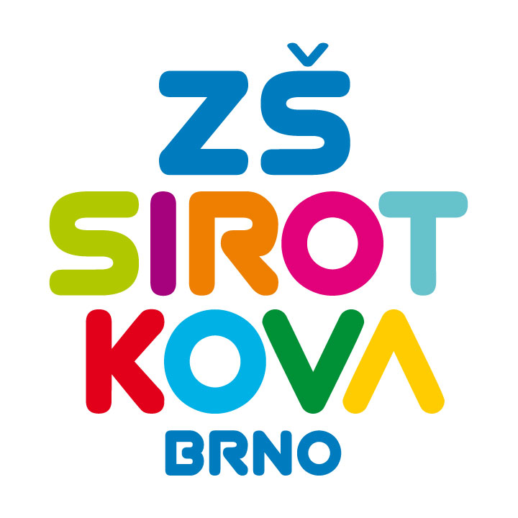
Základní škola Brno, Sirotkova 36, příspěvková organizace
Sirotkova 371/36, 616 00 Brno, www.zssirotkova.cz
ID datové schránky: mpi3naw, IČO: 621 56 781
e-mail: zssir@zssirotkova.cz, tel./fax.: 541 211 944

ZSSIR/731/2024 V Brně dne 11. 6. 2024

David Flesar
Diváky 201
691 71 Diváky

IČO: 63287889

Objednávka

Objednáváme u Vás pracovní sešity pro 1. – 4. třídu:
položka | počet kusů
Živá abeceda | 80
Slabikář 1. díl | 85
Slabikář 2. díl | 85
Slabikář 3. díl | 85
Uvolňovací cviky | 80
Písanka 1 | 80
Písanka 2 | 80
Písanka 3 | 80
Matematika 1/1 | 60
Matematika 1/2 | 60
Matematika 1/3 | 60
Matýskovo počítání 1 | 50
Matýskovo počítání 2 | 50
Oskarova prvouka 1 | 77
Český jazyk 2/1 PS | 30
Český jazyk 2/2 PS | 30
Písanka 2/1 | 30
Písanka 2/2 | 80
Matematika 2 PS 4 | 30
Matematika 2 PS 5 | 30
Matematika 2 PS 6 | 35
Oskarova prvouka 2 | 75
Český jazyk 3/1 PS | 75
Český jazyk 3/2 PS | 75
Písanka 3/1 | 75
Písanka 3/2 | 80
Matematika 3 PS 7 | 30
Matematika 3 PS 8 | 30
Matematika 3 PS Geometrie | 50
Oskarova prvouka 3 | 75
Český jazyk 4/1 PS | 80
Český jazyk 4/2 PS | 80
Matematika 4 PS 1 | 30
Matematika 4 PS 2 | 55
Matematika 4 PS Geometrie | 75

Ke všem titulům budou dodány bezplatně odpovídající roční licence MIUč.

Cena celkem 99.779,- Kč (DPH 0%)

Objednávající není plátcem DPH. Objednávka bude zveřejněna v registru smluv.

Mgr. Dan Jedlička
ředitel školy

Vyjádření dodavatele:
Objednávku přijímám 11. 6. 2024 a souhlasím s uveřejněním v registru smluv.

David Flesar

